INFORME DE LABORATORIO 11 · TECNOLOGÍA WEB I
Laboratorio 11 — SSH de nivel profesional: endurecimiento, SFTP enjaulado, fail2ban y túneles
Informe de resultados: sshd sin root ni contraseñas, SFTP enjaulado para comunicación, bloqueo de fuerza bruta con fail2ban y nftables, y túnel a la API interna
Asignatura | Tecnología Web I (SIS-0150) · Sexto semestre · Presencial
Master Class | 11 de 15 — SSH endurecido y fail2ban
Modalidad | Individual
Criterio de verificación | C2 — Configura servicios de correo electrónico, TELNET y SSH (40 %).
Docente | M.Sc. Ing. Jimmy Nataniel Requena Llorentty
Estudiante | Lizeth Rodríguez · Fecha: 25 / 10 / 2026
Resultado | verificar_lab11.sh lizeth → 15 de 15 comprobaciones ✅

1. Objetivo
Endurecer OpenSSH (sin root, solo claves, grupos permitidos, criptografía moderna y registro de huellas), crear un acceso SFTP enjaulado para el equipo de comunicación, bloquear la fuerza bruta con fail2ban y usar un túnel SSH hacia un servicio interno, hasta pasar el verificador de 15 comprobaciones.

2. Contexto del problema
El servidor del colegio saldrá a internet con su dominio público, y un servidor de prueba registró miles de intentos de acceso en un día. Además, la encargada de comunicación necesita subir las fotos de la feria de ciencias sin que nadie le dé la contraseña de administrador.
Diseño implementado
lizeth (sshadmins) ─── clave ed25519 ──▶ sshd :22 ── shell + sudo
comunicacion (sftp-web) ── clave ──▶ sshd ── internal-sftp, jaula /srv/horizonte → /www
root / contraseñas / otros usuarios ──▶ sshd ── Permission denied (publickey)
bot 172.18.0.3 ── 4 fallas en 10 min ──▶ fail2ban ──▶ nftables reject (1 h, creciente)
PC Windows ── ssh -L 9081:127.0.0.1:8081 ══▶ sshd ──▶ API eco 127.0.0.1:8081 (Lab 4)

3. Requisitos previos
Laboratorio 10 completo (ssh horizonte → lizeth con clave ed25519) sobre el contenedor horizonte-servidor-lab02 (srv-horizonte, red Docker alternativa_docker_default, IP 172.18.0.2). Antes de tocar sshd se abrieron dos sesiones como root con docker exec: la ventana 1 para trabajar y la ventana 2 como salvavidas, que no se usó. Los archivos de lab11 se copiaron con docker cp y se normalizaron con sed -i 's/\r$//'.

4. Archivos del laboratorio
Tabla 1
Archivos del Laboratorio y TODO Completados
Archivo | TODO | Qué se completó
ssh/10-horizonte.conf | 6 | PermitRootLogin no, PasswordAuthentication no, AllowGroups sshadmins sftp-web y el bloque Match Group sftp-web (ChrootDirectory, ForceCommand internal-sftp -d /www -u 0002, AllowTcpForwarding no, PermitTTY no).
fail2ban/horizonte-ssh.local | 2 | journalmatch = _SYSTEMD_UNIT=ssh.service + _COMM=sshd · maxretry = 4, findtime = 10m, bantime = 1h.
endurecer_ssh.sh | 1 | chown root:root /srv /srv/horizonte y chmod 755 /srv /srv/horizonte (la jaula).
ssh/issue.net | — | Aviso legal en ASCII (completo).
verificar_lab11.sh | — | 15 comprobaciones; resultado final 15 de 15.

Figura 1
ssh/10-horizonte.conf con los TODO de root, contraseñas y AllowGroups
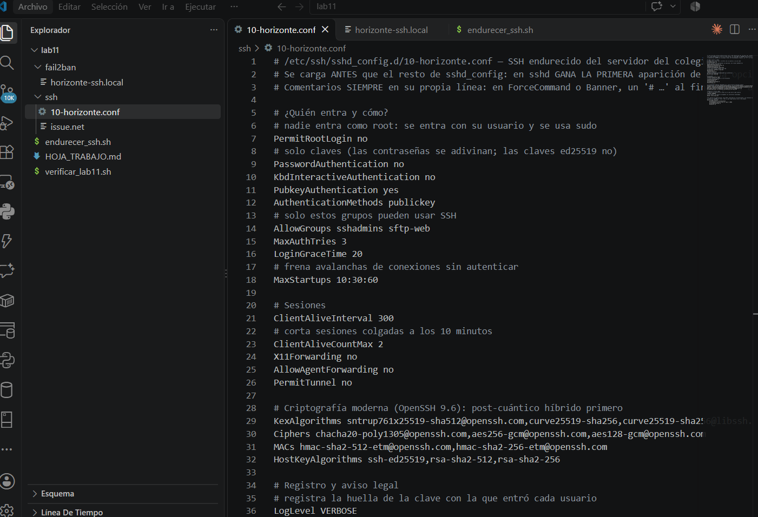
Nota. El bloque Match Group sftp-web está al final del archivo, fuera de esta vista; su contenido se comprobó con grep (Figura 6) y sshd -T.
Figura 2
fail2ban/horizonte-ssh.local con journalmatch, maxretry, findtime y bantime
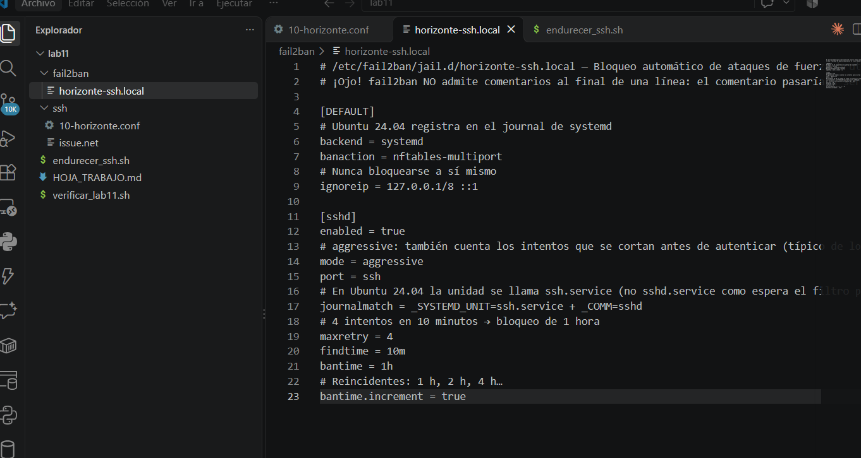
Figura 3
endurecer_ssh.sh: TODO de la jaula (líneas 27 y 28)
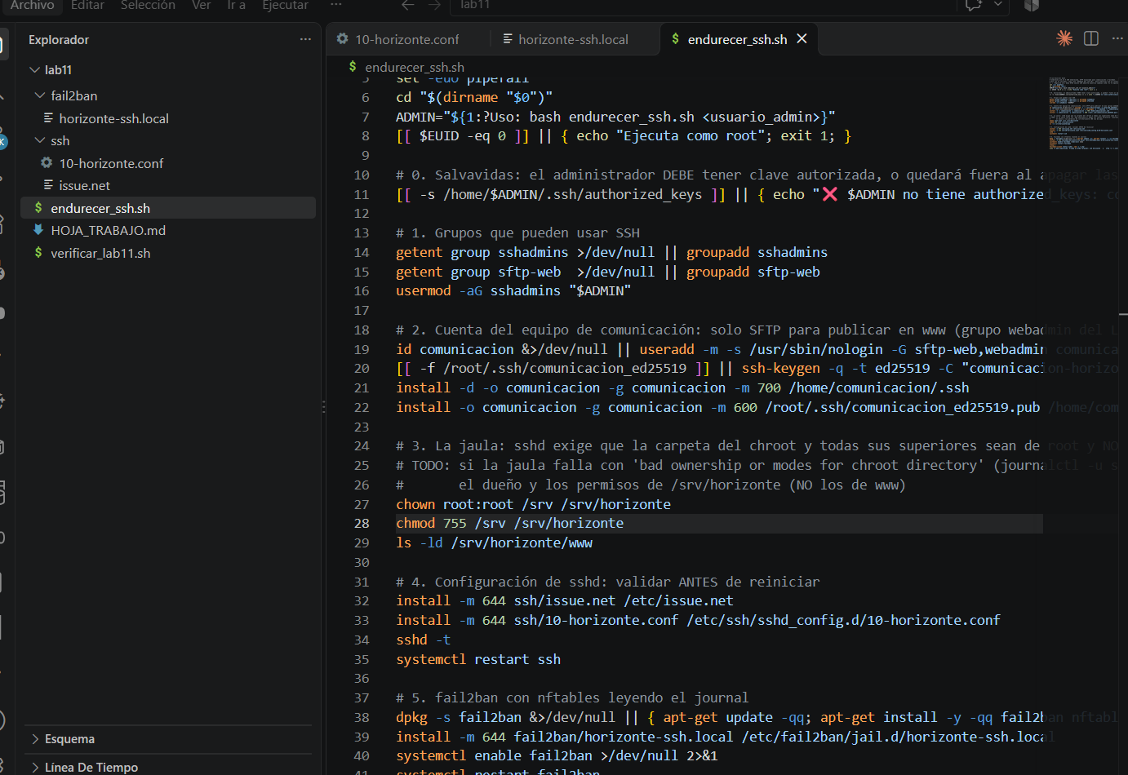

5. Desarrollo paso a paso

Paso 1 — Auditoría inicial

Parte A — cómo estaba sshd
sshd -T muestra la configuración efectiva (Figura 4). Root podía entrar con clave (without-password), se aceptaban contraseñas, X11 estaba activo, el registro era INFO y se aceptaban 10 algoritmos de intercambio de claves, incluidos los viejos. journalctl dio 0 intentos fallidos porque el servidor no está publicado. Uno expuesto recibe miles: en un honeypot sin proteger, Comparitech registró unos 73 000 ataques en 24 horas, 57 763 de ellos de fuerza bruta contra SSH (Security Magazine, 2021). La API de eco del Lab 4 escuchaba solo en 127.0.0.1:8081 (Figura 5).
Figura 4
Auditoría inicial con sshd -T
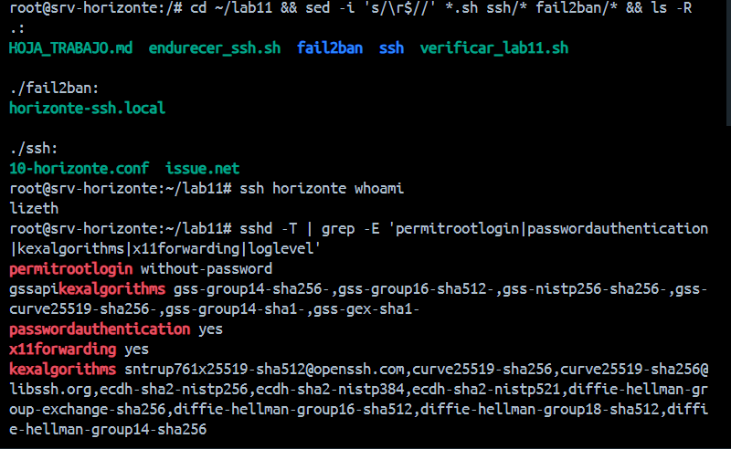
Figura 5
Cero intentos fallidos hoy y la API eco solo en 127.0.0.1:8081
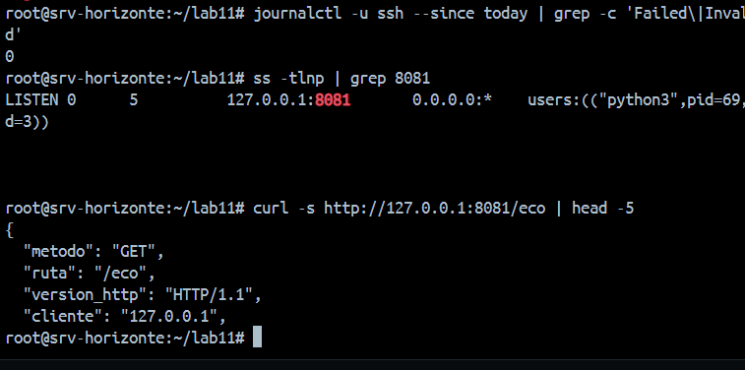

Paso 2 — Endurecer sshd

Parte B — 10-horizonte.conf
Antes de aplicar se comprobaron los TODO con grep y el estado de las carpetas. /srv/horizonte era drwxrwsr-x root:webadmin (Figura 6), escribible por el grupo desde el Lab 2. endurecer_ssh.sh lizeth creó los grupos y la cuenta comunicacion, corrigió la jaula, instaló el aviso legal y la configuración, la validó con sshd -t antes de reiniciar e instaló fail2ban (Figura 7).
Figura 6
TODO revisados y carpetas antes de endurecer
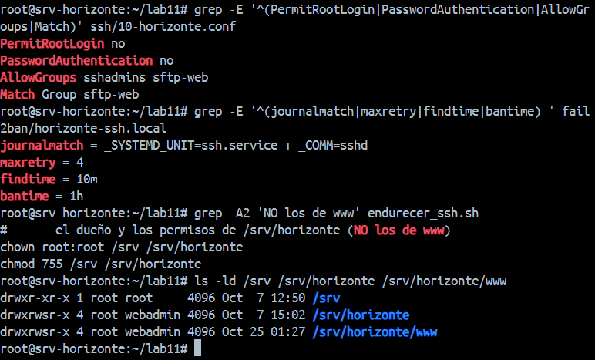
Figura 7
endurecer_ssh.sh aplicado sin errores
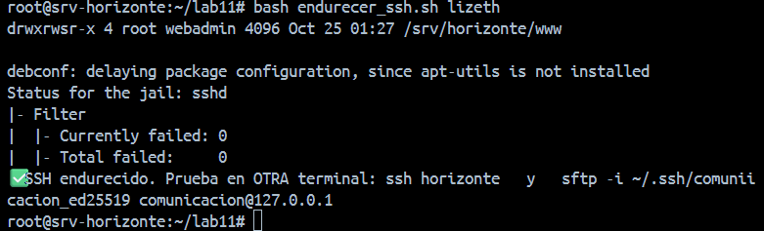
El archivo va en /etc/ssh/sshd_config.d/ porque el sshd_config de Ubuntu empieza con Include /etc/ssh/sshd_config.d/*.conf. Se lee antes que el resto y en sshd gana el primer valor leído. Así se sobrescriben los valores del paquete sin tocar su archivo. Después del cambio, sshd -T muestra permitrootlogin no, passwordauthentication no, x11forwarding no, loglevel VERBOSE, allowgroups sshadmins y sftp-web, y solo 3 algoritmos de kex, con el post-cuántico primero (Figura 8).
Figura 8
Después de endurecer: la jaula es root:root y sshd -T con los valores nuevos
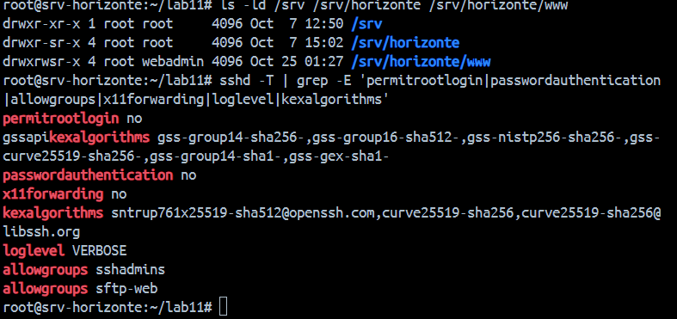
Tabla 2
Parte A y B: sshd Antes y Después
Opción | Antes | Después | Por qué
PermitRootLogin | without-password | no | Se entra con una cuenta personal y sudo: queda trazado quién hizo qué.
PasswordAuthentication | yes | no (+ AuthenticationMethods publickey) | Solo claves: no hay contraseña que adivinar ni robar.
AllowGroups | (todos) | sshadmins sftp-web | Solo esos dos grupos pueden siquiera intentarlo.
X11Forwarding | yes | no | Menos superficie de ataque.
LogLevel | INFO | VERBOSE | Registra la huella de la clave usada en cada acceso.
KexAlgorithms | 10 algoritmos | sntrup761x25519 + 2 curve25519 | Solo intercambios modernos, el post-cuántico primero.

Las pruebas (Figura 9): ssh horizonte entra como lizeth y muestra el aviso legal. root recibe Permission denied (publickey) y lizeth sin clave también, porque el servidor ya no ofrece contraseña. El aviso está en ASCII a propósito: el cliente ssh muestra escapados los caracteres acentuados.
Figura 9
lizeth entra; root y el acceso sin clave son rechazados
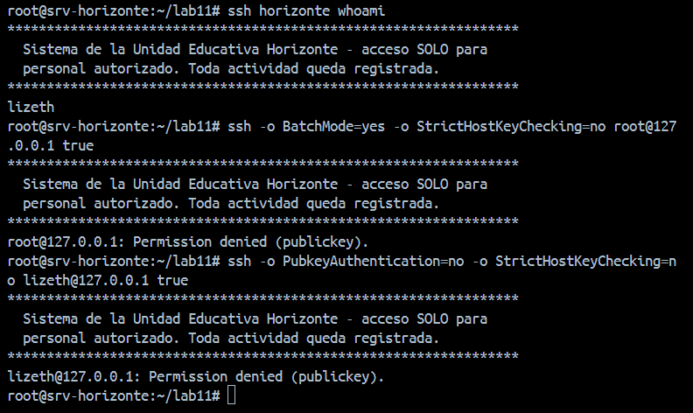
🔎 Verificado
root rechazado, contraseñas apagadas y ssh horizonte funcionando con clave.

Paso 3 — SFTP enjaulado

Parte C — el equipo de comunicación
Bloque Match (al final del archivo)
Match Group sftp-web
ChrootDirectory /srv/horizonte
ForceCommand internal-sftp -d /www -u 0002
AllowTcpForwarding no
PermitTTY no
comunicacion (grupos sftp-web y webadmin) entra con su propia clave y empieza en /www. Subió aviso.txt, que quedó -rw-rw-r-- comunicacion webadmin: el grupo viene del setgid de www y los permisos 664, de -u 0002. Al intentar cd /etc recibe No such file, porque para él / es /srv/horizonte (Figura 10). Dentro de la jaula ls -l muestra 1003 1002 y no nombres, porque ahí no existe /etc/passwd. Si pide una terminal, recibe This service allows sftp connections only. (Figura 11).
Figura 10
comunicacion publica por SFTP en /www y no puede salir de la jaula
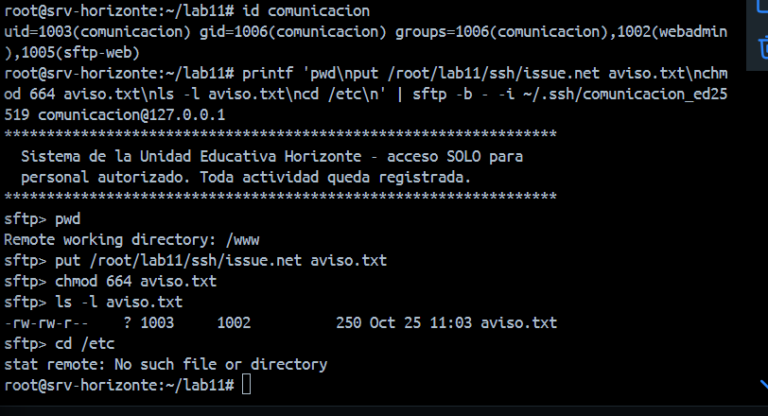
Figura 11
Sin terminal: solo SFTP; el archivo queda comunicacion:webadmin 664
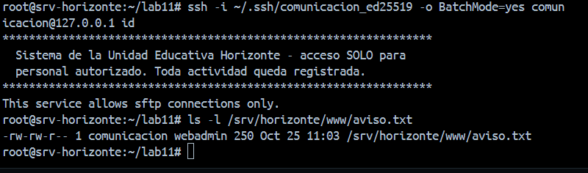
La regla de la jaula. Para comprobarla, se devolvió un momento la escritura al grupo (chmod g+w /srv/horizonte): SFTP se cortó con Connection closed (Figura 12). Al quitarla volvió a funcionar (Figura 13). El motivo no apareció en journalctl (Figura 15), sino en /var/log/auth.log:
Figura 12
Con /srv/horizonte escribible por el grupo, sshd corta la sesión
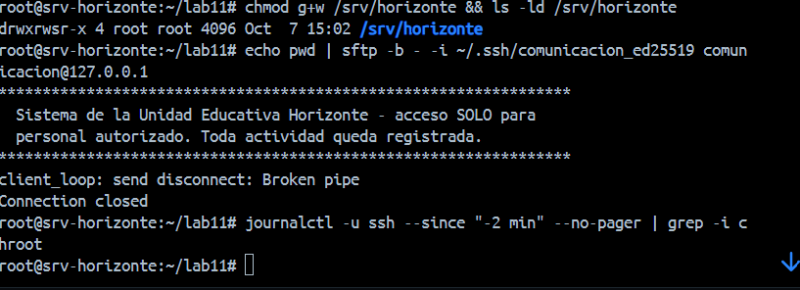
/var/log/auth.log (salida copiada de la terminal)
Oct 25 11:06:40 srv-horizonte sshd[2195]: fatal: bad ownership or modes for chroot directory "/srv/horizonte"
Oct 25 11:07:23 srv-horizonte sshd[2208]: Changed root directory to "/srv/horizonte"
Figura 13
Permisos corregidos: la jaula vuelve a funcionar
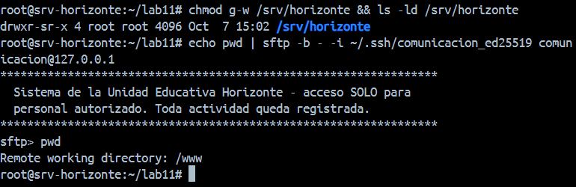
sshd exige que la carpeta del ChrootDirectory y todas sus superiores (/srv, /) sean de root y no escribibles por el grupo ni por otros. Si el usuario enjaulado pudiera escribir en la raíz de su jaula, podría crear archivos que hagan las veces de /etc o /lib y escapar. Por eso la jaula es root:root 755 y lo escribible es la subcarpeta www (root:webadmin 2775). El setgid que quedó en /srv/horizonte (drwxr-sr-x) no afecta, porque no da escritura.
🔎 Verificado
comunicacion publica con 664 y grupo webadmin, no ve /etc y no obtiene terminal.

Paso 4 — fail2ban

Parte D — journalmatch y un problema que no estaba en la guía
fail2ban-client status sshd mostró Journal matches: _SYSTEMD_UNIT=ssh.service + _COMM=sshd, y systemctl list-units confirmó que la unidad se llama ssh.service (Figura 14). El filtro por defecto busca sshd.service; sin el journalmatch corregido, fail2ban no vería nada. Hay otra trampa de versión: este servidor tiene OpenSSH 9.6, donde los mensajes los firma el proceso sshd. Desde OpenSSH 9.8 la autenticación la hace sshd-session, y entonces habría que ajustar _COMM.
Figura 14
fail2ban lee el journal de ssh.service
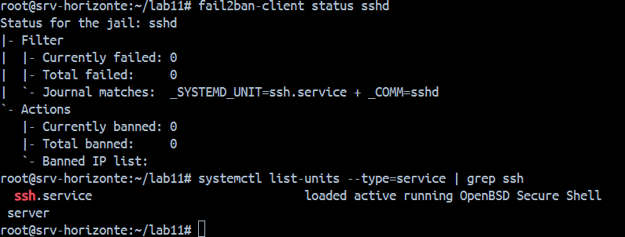
Pero journalctl no tenía ningún mensaje de sshd posterior al 24/10, aunque auth.log sí (Figura 15). El diagnóstico (Figuras 16 y 17) mostró la causa. /dev/log no era el enlace a journald sino el socket de /usr/sbin/syslogd (inetutils-syslogd). Según dpkg.log, ese paquete se instaló el 23/10 a las 21:56:54 junto con inetutils-telnetd, al activar TELNET en el Lab 10. El script de ese lab purgó telnetd, pero dejó esas dos dependencias, y en el siguiente arranque syslogd tomó /dev/log. Sin journal, fail2ban habría quedado ciego.
Figura 15
El journal no muestra nada de comunicacion
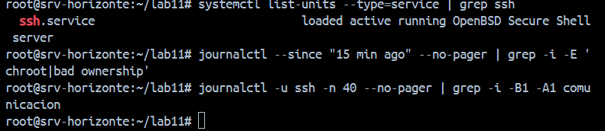
Figura 16
/dev/log pertenece a syslogd y no a journald
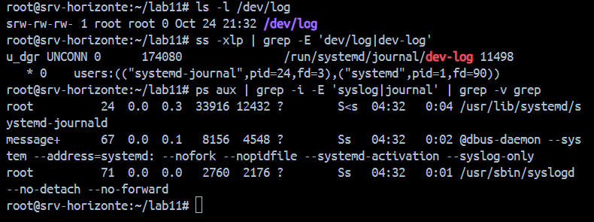
Figura 17
Origen: inetutils-syslogd, instalado con TELNET en el Lab 10; simulación de la purga
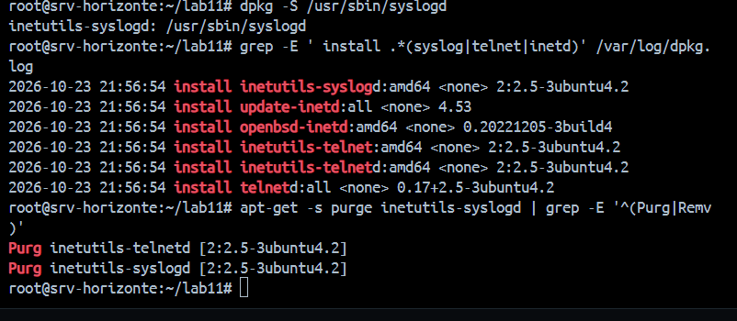
Primero se simuló la purga (apt-get -s), que mostró que también se iría inetutils-telnetd, el demonio de TELNET que había quedado. Luego se purgó, se restauró el enlace /dev/log → /run/systemd/journal/dev-log y se reiniciaron ssh y fail2ban. Desde entonces el journal registra la huella de la clave gracias a LogLevel VERBOSE (Accepted publickey for lizeth … ED25519 SHA256:A36M7//…, la clave del Lab 10), y el puerto 23 sigue cerrado (Figuras 18 y 19).
Figura 18
Purga de inetutils-syslogd (y del telnetd sobrante)
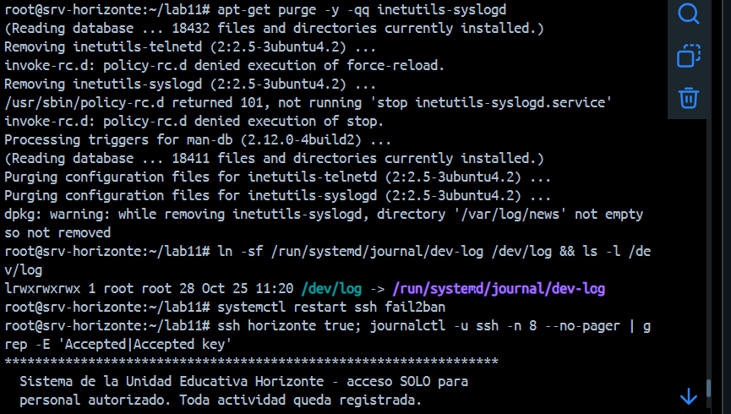
Figura 19
/dev/log restaurado: el journal registra la huella de la clave
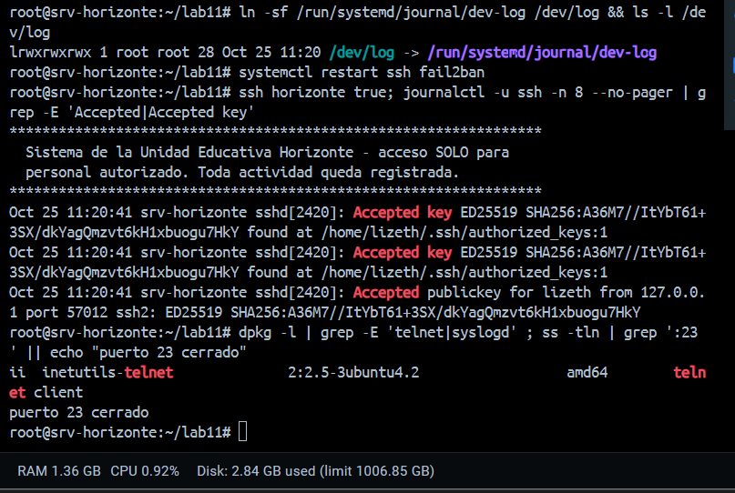

Parte D — ataque simulado y bloqueo
El atacante fue un contenedor temporal, tw1-cliente-fail2ban, en la misma red Docker que el servidor (Figura 20). No podía ser el propio servidor, porque ignoreip excluye 127.0.0.1/8. Con un usuario inexistente (intruso) intentó conectarse 6 veces a 172.18.0.2. El primer ataque, a las 11:30:24, quedó registrado en el journal (Invalid user intruso from 172.18.0.3) y en fail2ban: varios Found 172.18.0.3 y Ban 172.18.0.3 a las 11:30:25.720, en un segundo. La ejecución que muestra la Figura 21 fue posterior: la IP ya estaba bloqueada, por eso todos los intentos dieron Connection refused.
Figura 20
Red e IP del servidor (172.18.0.2)
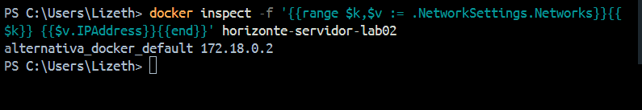
Figura 21
Atacante ya bloqueado: Connection refused desde el primer intento
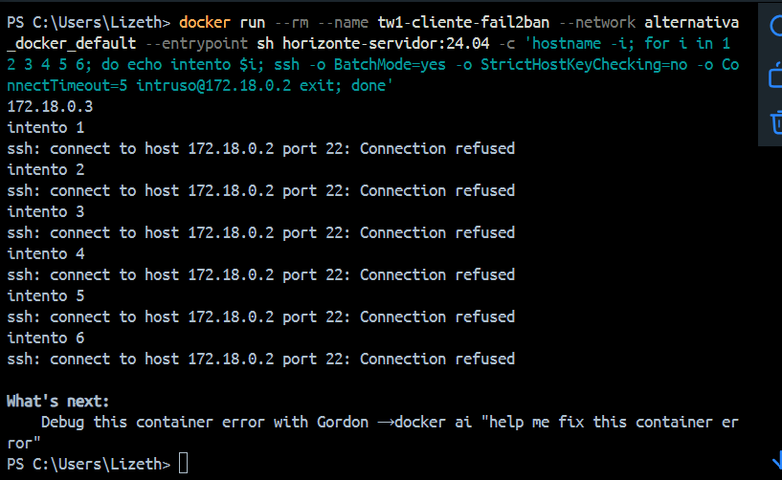
fail2ban-client mostró Banned IP list: 172.18.0.3 y nftables la tenía en el conjunto addr-set-sshd, con la regla tcp dport 22 ip saddr @addr-set-sshd reject with icmp port-unreachable (Figuras 22 y 23). El registro de fail2ban y el journal muestran la secuencia completa (Figuras 24 y 25). En modo aggressive cada conexión suma más de una falla (Invalid user y Connection closed … [preauth]). Las líneas observer … # -> 2.0 corresponden a bantime.increment: a quien reincide se le duplica el bloqueo.
Figura 22
fail2ban: 172.18.0.3 bloqueada
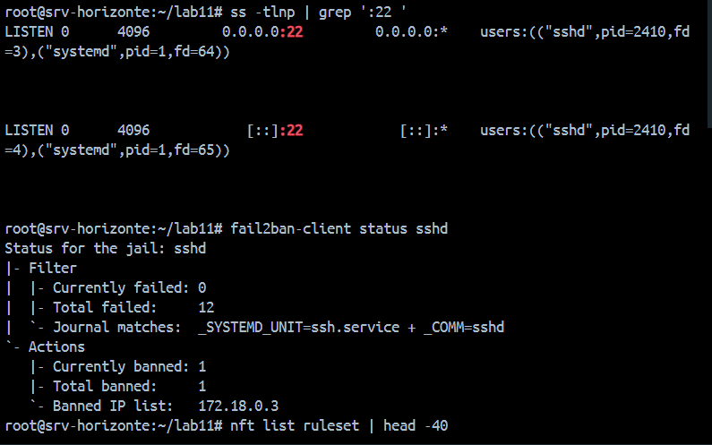
Figura 23
nftables: tabla f2b-table, conjunto addr-set-sshd y regla reject
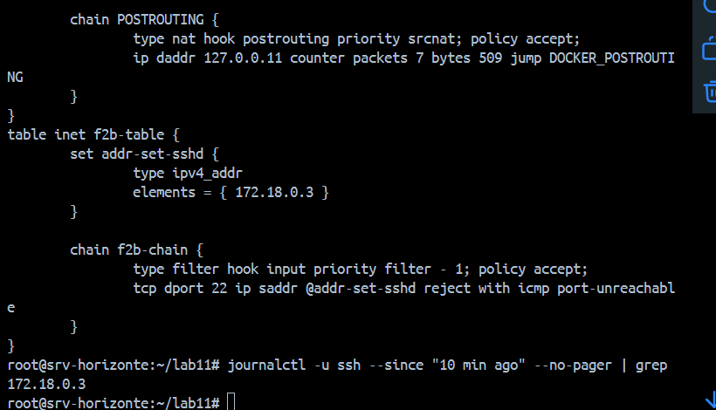
Figura 24
fail2ban.log: Found 172.18.0.3 en cada intento
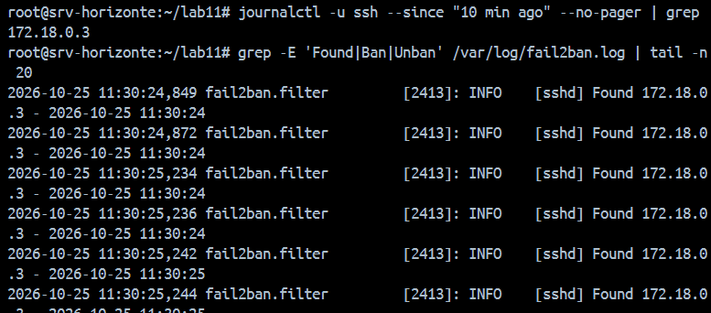
Figura 25
journal: Invalid user intruso from 172.18.0.3
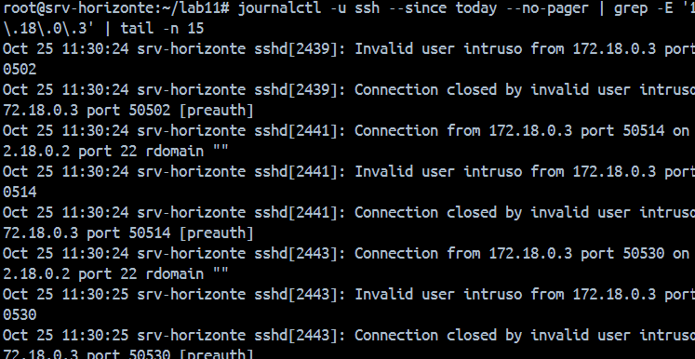
Para registrar el ciclo completo, se desbloqueó la IP con fail2ban-client set sshd unbanip y el conjunto quedó vacío (Figura 26). Luego se repitió el ataque (Figura 27): los intentos 1 a 3 dieron Permission denied (publickey) y, ya bloqueada, los 4 a 6 dieron Connection refused. El estado final fue Total failed: 20, Total banned: 2 y la secuencia Ban 11:30:25 → Unban 11:46:10 → Ban 11:47:03 (Figura 28). Al terminar se desbloqueó para dejar el servidor limpio (Figura 29).
Figura 26
Desbloqueo manual: conjunto vacío
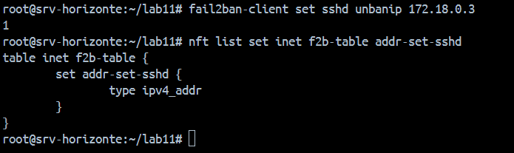
Figura 27
Segundo ataque: Permission denied y luego bloqueo
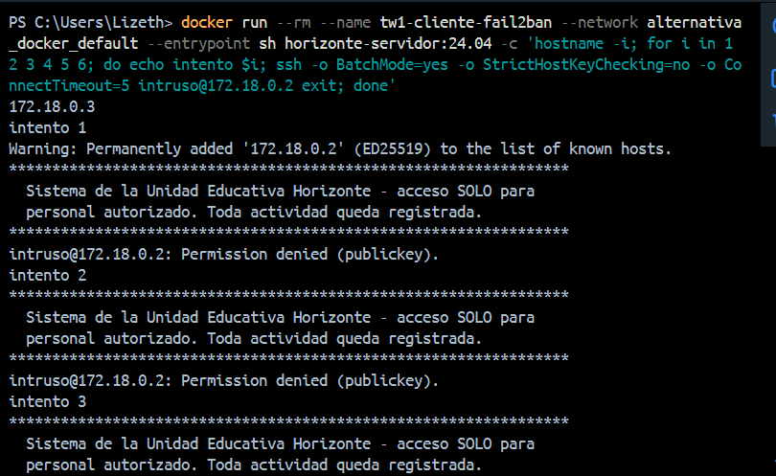
Nota. La captura recorta la salida en el tercer intento; en la misma ejecución, los intentos 4 a 6 respondieron Connection refused (Tabla 3).
Figura 28
Estado tras el segundo ataque: Ban, Unban y Ban en el registro
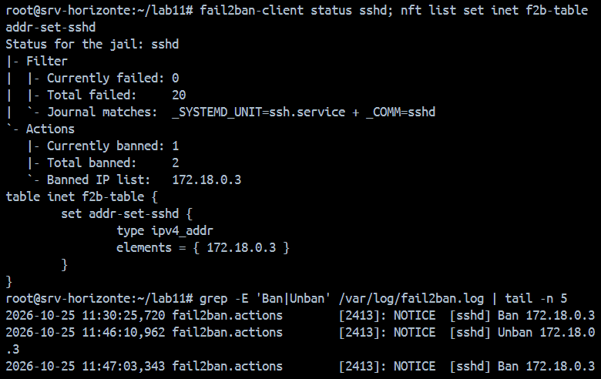
Figura 29
Desbloqueo final
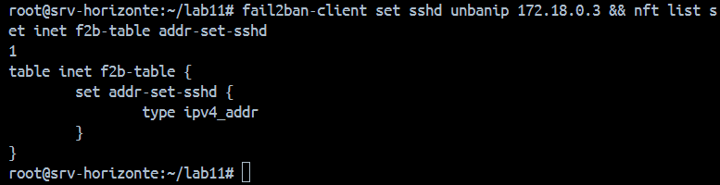
Tabla 3
Parte D: Respuesta del Servidor Durante el Ataque
Intento | Lo que ve el atacante | Lo que pasa en el servidor
1 a 3 | Permission denied (publickey) | sshd: Invalid user intruso from 172.18.0.3; fail2ban: Found por cada línea.
4 a 6 | Connection refused | fail2ban: Ban 172.18.0.3; nftables: reject antes de llegar a sshd.

🔎 Verificado
Journal matches: _SYSTEMD_UNIT=ssh.service y la IP del atacante dentro de addr-set-sshd.

Paso 5 — Túnel

Parte E — la API interna desde la PC
El túnel se hizo desde la PC con Windows (OpenSSH_for_Windows 9.5p2), con una clave propia lizeth-pc-2026 protegida con frase. Solo la .pub se copió a authorized_keys. En la primera conexión apareció REMOTE HOST IDENTIFICATION HAS CHANGED: la PC conservaba la clave de la imagen, anterior a regenerarla en el Lab 10. Como dice la reflexión de ese laboratorio, primero se verificó la huella por otro canal (docker exec … ssh-keygen -lf → SHA256:KueRdm7E…, igual a la del aviso). Solo entonces se borró esa entrada con ssh-keygen -R "[localhost]:2222" (Figuras 30 y 31).
Figura 30
Huella del servidor verificada por otro canal
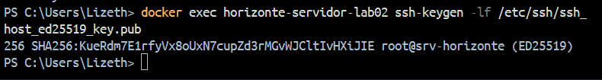
Figura 31
Entrada vieja borrada, clave de la PC autorizada y huella aceptada
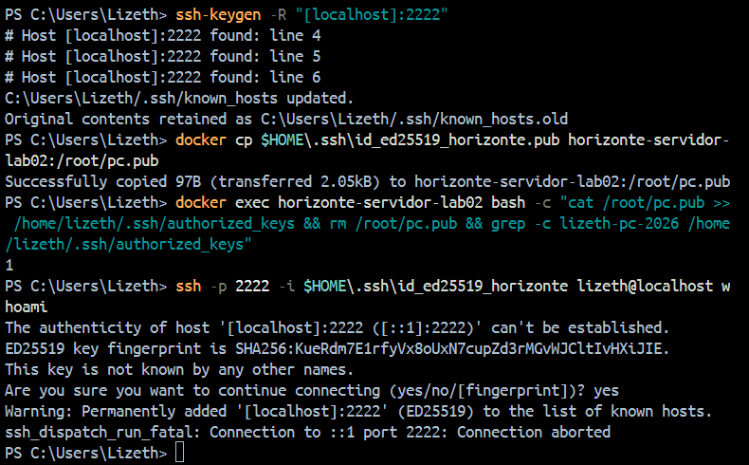
Las dos primeras conexiones se cortaron (Connection aborted). ssh -v mostró que el intercambio de claves terminaba bien y el servidor cerraba justo antes de la autenticación (Figura 32). La causa fue LoginGraceTime 20: la pregunta de la huella quedó abierta más de 20 segundos y sshd cortó la conexión. Es la propia configuración endurecida en acción. Con la huella ya guardada, la PC entró como lizeth (Figura 33).
Figura 32
ssh -v desde Windows: el corte llega antes de autenticar
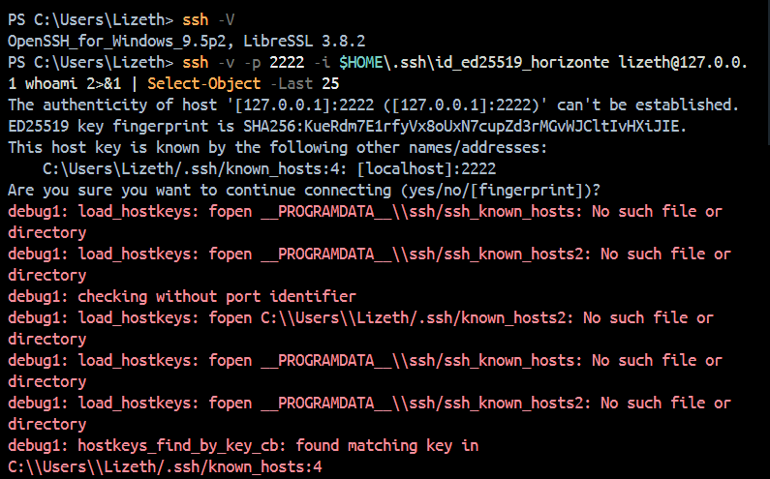
Figura 33
Acceso desde la PC con su propia clave
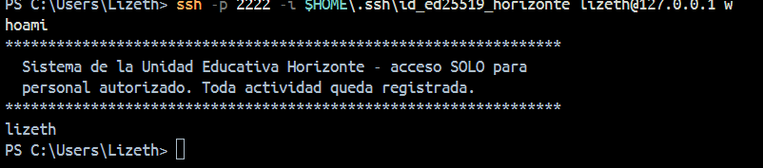
Túnel local (PowerShell)
ssh -N -L 9081:127.0.0.1:8081 -p 2222 -i $HOME\.ssh\id_ed25519_horizonte lizeth@127.0.0.1
curl.exe http://127.0.0.1:9081/eco
Con el túnel abierto, curl a un puerto de la PC devolvió el JSON de la API interna (Figura 34). La respuesta dice "cliente": "127.0.0.1": para la API, la petición la hizo sshd dentro del servidor. La API sigue cerrada al mundo y solo se alcanza con una clave autorizada.
Camino del paquete
PC: curl ─▶ 127.0.0.1:9081 (ssh escucha en la PC)
║ túnel cifrado por 2222 → 22
▼
srv-horizonte: sshd ─▶ 127.0.0.1:8081 (API eco) ─▶ respuesta por el mismo túnel
Figura 34
La API interna alcanzada desde la PC por el túnel SSH
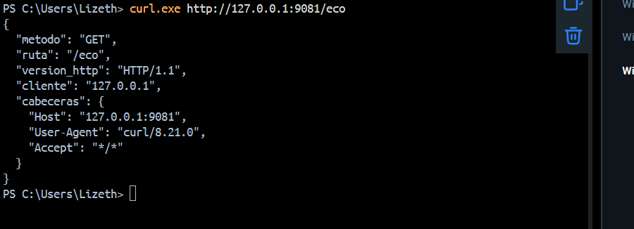
-D 1080 abre un túnel dinámico: un proxy SOCKS en la PC cuyo tráfico sale desde el servidor hacia cualquier destino, por ejemplo para navegar como si se estuviera en la red del colegio. -J conecta saltando por un bastión (ssh -J lizeth@bastion lizeth@interno): solo el bastión se expone y la sesión va cifrada de extremo a extremo.
🔎 Verificado
curl http://127.0.0.1:9081/eco responde a través del túnel.

Paso 6 — Verificación
El verificador aprobó las 15 comprobaciones (Figura 35). Entre ellas, que el journal guarda la huella de la clave, algo que solo fue posible después de corregir /dev/log.
Figura 35
verificar_lab11.sh: 15 de 15 comprobaciones
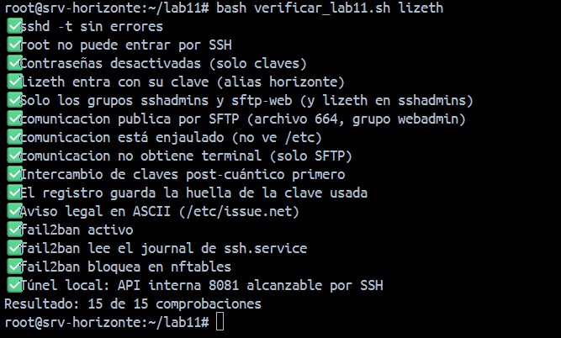

Reflexión — ¿claves y AllowGroups o cambiar el puerto?
Cambiar el puerto 22 es seguridad por oscuridad: reduce el ruido de los bots más simples, pero un escaneo encuentra el puerto nuevo en segundos y el servidor seguiría aceptando contraseñas adivinables. Las claves eliminan el riesgo de raíz (no hay contraseña que adivinar ni robar), AllowGroups limita quién puede siquiera intentarlo, PermitRootLogin no obliga a usar cuentas personales trazables y fail2ban corta a quien insiste. Mover el puerto puede sumarse como capa extra, pero nunca reemplaza estas medidas.
🔎 Verificado
Resultado: 15 de 15 comprobaciones.

6. Retos (para llegar a Estratégico)
Los retos opcionales no se realizaron en esta entrega. Se dejan indicados con lo que haría falta para cada uno.
Tabla 4
Estado de los Retos
Reto | Estado | Qué haría falta
Analizar el servidor con ssh-audit y comentar cada advertencia | No realizado | pip install ssh-audit y ssh-audit 127.0.0.1; contrastar sus avisos con HostKeyAlgorithms, Ciphers y MACs de 10-horizonte.conf.
Jaula de fail2ban para el portal Nginx (accesos fallidos del Lab 4) | No realizado | Un filtro con la expresión del registro de acceso fallido y una jaula [nginx-horizonte] con logpath al access.log del sitio.
Bastión: llegar a ns1 de red_dns saltando por el servidor (ssh -J) | No realizado | Conectar el servidor a la red de red_dns e instalar sshd en ns1; luego ssh -J lizeth@srv-horizonte usuario@10.10.10.2.

7. Uso de Inteligencia Artificial en este laboratorio
✅ Permitido — cómo se usó
• Explicación de cada opción de sshd_config y de fail2ban, comprobada con sshd -T y fail2ban-client.
• Interpretación de journalctl, auth.log, fail2ban.log y ssh -v; diagnóstico del syslogd que robaba /dev/log.
• Comparación con buenas prácticas de endurecimiento (claves, AllowGroups, kex moderno, LogLevel VERBOSE).

⛔ No permitido — cómo se respetó
• No se generaron diccionarios de contraseñas: el ataque fueron 6 intentos de un usuario inexistente, solo contra el servidor del curso.
• No se pegaron claves privadas: las de comunicacion y de la PC nunca se mostraron. Los registros solo tienen IPs del laboratorio.
• No se desactivó ninguna protección: la jaula se rompió a propósito un momento y se restauró; la huella se verificó antes de aceptarla.

La bitácora completa, con las 12 consultas realizadas, cómo se verificó cada una y qué se aprendió, está en el Anexo B.

8. Entregable
Tabla 5
Lista de Comprobación del Entregable
Elemento | Estado | Evidencia
ssh/, fail2ban/ y endurecer_ssh.sh completos | ✅ | 9 de 9 TODO (Tabla 1, Figuras 1 a 3)
Captura del verificador con 15 de 15 | ✅ | Figura 35
Captura del ban en fail2ban | ✅ | Figuras 22, 23 y 28
HOJA_TRABAJO.md (partes A a F) | ✅ | Anexo A
BITACORA_IA.md | ✅ | Anexo B
Actividad 3: verificadores de los labs 10 y 11 | ✅ | Lab 10: 11/11 · Lab 11: 15/15

9. Rúbrica de evaluación: evidencias por criterio
Tabla 6
Criterios de la Rúbrica y Dónde se Evidencian
Criterio | Puntos | Evidencia en este informe
sshd endurecido | 25 | Sin root, solo claves, AllowGroups, kex moderno y VERBOSE (Tabla 2, Figuras 8 y 9).
SFTP enjaulado | 25 | Jaula funcionando y regla del chroot demostrada con el error real (Figuras 10 a 13).
fail2ban | 20 | journalmatch correcto, problema de /dev/log resuelto, ban demostrado en nftables (Figuras 14 a 29, Tabla 3).
Túneles | 15 | Túnel local desde la PC a la API interna; -D y -J explicados (Figuras 30 a 34).
Trampas y bitácora | 15 | Comentarios al final de línea, banner ASCII, versión de OpenSSH (_COMM), LoginGraceTime; bitácora verificada (Anexo B).

10. Conclusiones
El servidor del colegio quedó listo para salir a internet. Solo entran por SSH los grupos autorizados y siempre con clave: root y las contraseñas quedaron fuera. Se negocia primero el intercambio post-cuántico, y cada acceso queda registrado con la huella de la clave usada. La encargada de comunicación publica en /www con su propia cuenta, encerrada en la jaula y sin terminal, sin conocer ninguna contraseña de administrador. Quien insiste con intentos fallidos queda bloqueado en nftables en menos de dos segundos.
El hallazgo más valioso no estaba en la guía. Un syslogd que llegó como dependencia de TELNET en el Lab 10 se apropió de /dev/log, y sin el journal fail2ban no habría visto ningún ataque. Esto muestra dos cosas: desinstalar algo no siempre limpia lo que trajo consigo, y una protección hay que probarla (aquí, con un ataque real y controlado) en lugar de suponer que funciona.

Referencias
Fail2ban. (s.f.). Fail2ban [Software y documentación]. GitHub. https://github.com/fail2ban/fail2ban
OpenBSD Project. (s.f.). sshd_config(5) — OpenSSH daemon configuration file. OpenBSD manual pages. https://man.openbsd.org/sshd_config
OpenBSD Project. (2024). OpenSSH 9.8 release notes. OpenSSH. https://www.openssh.com/txt/release-9.8
Requena Llorentty, J. N. (2026). Guía de laboratorio 11: SSH de nivel profesional: endurecimiento, SFTP enjaulado, fail2ban y túneles [Guía de laboratorio]. Universidad Privada Domingo Savio.
Security Magazine. (2021, 26 de abril). Unsecured computer attacked 51 times per minute. https://www.securitymagazine.com/articles/95082-unsecured-computer-attacked-51-times-per-minute
Ylonen, T., & Lonvick, C. (Ed.). (2006). The Secure Shell (SSH) connection protocol (RFC 4254). Internet Engineering Task Force. https://www.rfc-editor.org/rfc/rfc4254

Anexo A — HOJA_TRABAJO.md
Laboratorio 11 — Hoja de trabajo: SSH endurecido, SFTP enjaulado, fail2ban y túneles.
Nombre: Lizeth Rodríguez Fecha: 25/10/2026
Requisito cumplido: Laboratorio 10 completo (ssh horizonte → lizeth con clave ed25519, verificador 11/11). Servidor: contenedor horizonte-servidor-lab02 (srv-horizonte, OpenSSH 9.6p1, red Docker alternativa_docker_default, IP 172.18.0.2). Trabajé como root con dos sesiones abiertas (docker exec): la ventana 1 para trabajar y la ventana 2 como salvavidas, sin tocarla.

Parte A — Auditoría inicial
1. sshd -T antes de endurecer:
Opción | Valor inicial | Riesgo
permitrootlogin | without-password | root podía entrar por SSH con clave
passwordauthentication | yes | acepta contraseñas, que se pueden adivinar por fuerza bruta
x11forwarding | yes | reenvío gráfico innecesario en un servidor
kexalgorithms | sntrup761x25519-sha512@openssh.com,…,diffie-hellman-group14-sha256 | post-cuántico primero, pero acepta 10 algoritmos, incluidos los viejos
loglevel | INFO | no registra con qué clave entró cada usuario

2. journalctl -u ssh --since today | grep -c 'Failed\|Invalid' → 0: el servidor no está publicado en internet. Uno expuesto recibe muchísimos intentos. En un estudio con honeypots sin proteger, Comparitech registró unos 73 000 ataques en 24 horas (≈ 51 por minuto), y 57 763 de ellos fueron intentos de fuerza bruta contra SSH (Security Magazine, 2021). Un servidor del colegio con el puerto 22 abierto recibiría desde cientos hasta miles de intentos por día, de bots que prueban root, admin y contraseñas comunes.

Parte B — Endurecer sshd (6 TODO en `ssh/10-horizonte.conf`)
PermitRootLogin no
PasswordAuthentication no
AllowGroups sshadmins sftp-web
Match Group sftp-web
ChrootDirectory /srv/horizonte
ForceCommand internal-sftp -d /www -u 0002
AllowTcpForwarding no
PermitTTY no
sshd -T después: permitrootlogin no, passwordauthentication no, x11forwarding no, loglevel VERBOSE, allowgroups sshadmins / allowgroups sftp-web y kexalgorithms sntrup761x25519-sha512@openssh.com,curve25519-sha256,curve25519-sha256@libssh.org (solo 3, el post-cuántico primero).
Pruebas:
- ssh horizonte whoami → banner legal y lizeth.
- ssh root@127.0.0.1 → Permission denied (publickey).
- ssh -o PubkeyAuthentication=no lizeth@127.0.0.1 → Permission denied (publickey): el servidor ya ni ofrece contraseña.
1. ¿Por qué el archivo va en sshd_config.d/ y por qué ahí "gana la primera aparición"? En Ubuntu 24.04, /etc/ssh/sshd_config empieza con Include /etc/ssh/sshd_config.d/*.conf, así que nuestro archivo se lee antes que el resto. En sshd, para casi todas las opciones vale el primer valor que se lee y los siguientes se ignoran. Por eso nuestro archivo manda sobre los valores de Ubuntu sin editar el sshd_config original, que puede reemplazarse en una actualización. Cada cambio queda en un archivo propio, fácil de revisar y de versionar.
2. AuthenticationMethods publickey exige que la autenticación sea solo por clave pública: aunque otra opción quedara activada por error, no se acepta ningún otro método. LogLevel VERBOSE registra la huella de la clave con la que entró cada usuario, por ejemplo Accepted publickey for lizeth from 127.0.0.1 … ED25519 SHA256:A36M7//ItYbT61…. Así se sabe qué persona (qué clave) entró, aunque varias usen la misma cuenta, y se puede revocar justo esa clave.
3. En sshd_config, un # no inicia un comentario a mitad de línea. Si se escribiera ForceCommand internal-sftp -d /www -u 0002 # solo sftp, el texto # solo sftp pasaría a ser parte del comando: internal-sftp recibiría argumentos inválidos y la sesión SFTP fallaría. Lo mismo con Banner, que buscaría un archivo con ese nombre. Por eso los comentarios van siempre en su propia línea.

Parte C — El equipo de comunicación (SFTP enjaulado)
bash endurecer_ssh.sh lizeth:
- creó los grupos sshadmins y sftp-web;
- creó la cuenta comunicacion (/usr/sbin/nologin, grupos sftp-web y webadmin) con su clave ed25519;
- validó con sshd -t, reinició ssh e instaló fail2ban.
TODO del script (la jaula):
chown root:root /srv /srv/horizonte
chmod 755 /srv /srv/horizonte
1. Error y regla. Antes, /srv/horizonte era drwxrwsr-x root:webadmin, escribible por el grupo, del Lab 2. Para comprobarlo se volvió a dar escritura al grupo un momento (chmod g+w /srv/horizonte). sftp se cortó (Connection closed) y el registro mostró:
sshd[2195]: fatal: bad ownership or modes for chroot directory "/srv/horizonte"
Regla de sshd: la carpeta del ChrootDirectory y todas sus carpetas superiores (/srv, /) deben ser de root y no escribibles por el grupo ni por otros. Si el usuario enjaulado pudiera escribir en la raíz de su jaula, podría crear o reemplazar archivos que los programas usan como /etc o /lib y escapar. Con chmod g-w volvió a funcionar (Changed root directory to "/srv/horizonte"). Lo que sí debe ser escribible es la subcarpeta www (root:webadmin 2775), donde publica el equipo.
2. Prueba de SFTP:
sftp> pwd
Remote working directory: /www
sftp> put /root/lab11/ssh/issue.net aviso.txt
sftp> chmod 664 aviso.txt
sftp> ls -l aviso.txt
-rw-rw-r-- ? 1003 1002 250 Oct 25 11:03 aviso.txt
sftp> cd /etc
stat remote: No such file or directory
- Empieza en /www (-d /www).
- El archivo queda comunicacion webadmin 664: el grupo lo da el setgid de www y los permisos, -u 0002.
- cd /etc falla porque, para él, / es /srv/horizonte.
- Muestra 1003 1002 en vez de nombres porque dentro de la jaula no existe /etc/passwd.
3. ssh -i ~/.ssh/comunicacion_ed25519 comunicacion@127.0.0.1 id → This service allows sftp connections only.: ForceCommand internal-sftp reemplaza cualquier comando y PermitTTY no niega la terminal.

Parte D — fail2ban (2 TODO en `fail2ban/horizonte-ssh.local`)
journalmatch = _SYSTEMD_UNIT=ssh.service + _COMM=sshd
maxretry = 4
findtime = 10m
bantime = 1h
1. fail2ban-client status sshd → Journal matches: _SYSTEMD_UNIT=ssh.service + _COMM=sshd, y systemctl list-units muestra la unidad ssh.service. En Ubuntu 24.04 se llama ssh.service, no sshd.service como espera el filtro por defecto. Sin el journalmatch correcto, fail2ban no vería ningún ataque.
Problema encontrado: los mensajes de sshd no llegaban al journal, solo a /var/log/auth.log. /dev/log era el socket de /usr/sbin/syslogd (paquete inetutils-syslogd), y no un enlace a journald. /var/log/dpkg.log mostró que se instaló el 23/10 a las 21:56:54, como dependencia de inetutils-telnetd al activar TELNET en el Lab 10. El script de ese lab purgó telnetd, pero dejó inetutils-telnetd y inetutils-syslogd. Corrección:
apt-get purge -y inetutils-syslogd
ln -sf /run/systemd/journal/dev-log /dev/log
systemctl restart ssh fail2ban
Purgar inetutils-syslogd también quitó el demonio inetutils-telnetd que había quedado. Después, el journal registró Accepted publickey for lizeth … ED25519 SHA256:A36M7//… y el puerto 23 siguió cerrado.
2. Ataque simulado. Desde un contenedor temporal tw1-cliente-fail2ban (IP 172.18.0.3) en la misma red Docker, con 6 intentos ssh intruso@172.18.0.2:
Intento | Respuesta | Qué pasó
1 a 3 | Permission denied (publickey) | sshd registra Invalid user intruso from 172.18.0.3; fail2ban cuenta cada línea (Found)
4 a 6 | Connection refused | fail2ban ya bloqueó la IP: nftables la rechaza antes de llegar a sshd

En modo aggressive cada conexión suma más de una falla (Invalid user y Connection closed … [preauth]), por eso se alcanzó maxretry = 4 en el tercer intento y en menos de 2 segundos.
- fail2ban-client status sshd → Total failed: 20, Total banned: 2, Banned IP list: 172.18.0.3.
- nft list set inet f2b-table addr-set-sshd → elements = { 172.18.0.3 }, con la regla tcp dport 22 ip saddr @addr-set-sshd reject with icmp port-unreachable.
- /var/log/fail2ban.log:
2026-10-25 11:30:25,720 fail2ban.actions [2413]: NOTICE [sshd] Ban 172.18.0.3
2026-10-25 11:46:10,962 fail2ban.actions [2413]: NOTICE [sshd] Unban 172.18.0.3
2026-10-25 11:47:03,343 fail2ban.actions [2413]: NOTICE [sshd] Ban 172.18.0.3
Las líneas observer … # -> 2.0 corresponden a bantime.increment: si la IP reincide, el siguiente bloqueo dura el doble.
3. fail2ban-client set sshd unbanip 172.18.0.3 → 1, y el conjunto de nftables quedó vacío.

Parte E — Túneles
1. Desde mi PC con Windows (OpenSSH_for_Windows_9.5p2), con una clave propia lizeth-pc-2026 protegida por frase:
- La clave se creó en la PC; solo la .pub se copió a authorized_keys de lizeth, y la privada no salió de Windows.
- Primero apareció WARNING: REMOTE HOST IDENTIFICATION HAS CHANGED!: la PC tenía guardada la clave vieja del servidor (la de la imagen), anterior a regenerarla en el Lab 10. Se verificó por otro canal con docker exec … ssh-keygen -lf /etc/ssh/ssh_host_ed25519_key.pub → SHA256:KueRdm7E…, igual a la del aviso. Solo entonces se borró esa entrada con ssh-keygen -R "[localhost]:2222" y se aceptó la huella verificada.
- Las primeras conexiones se cortaron (Connection aborted / Connection closed) porque la pregunta de la huella quedó abierta más de 20 s y LoginGraceTime 20 las cerró. Con la huella ya guardada, conectó sin problema.
ssh -N -L 9081:127.0.0.1:8081 -p 2222 -i $HOME\.ssh\id_ed25519_horizonte lizeth@127.0.0.1
curl.exe http://127.0.0.1:9081/eco → {"metodo": "GET", "ruta": "/eco", … "cliente": "127.0.0.1" …}
2. Camino del paquete:
PC: curl ─▶ 127.0.0.1:9081 (ssh escucha en la PC)
║ túnel cifrado (chacha20-poly1305) por el puerto 2222 → 22 del contenedor
▼
srv-horizonte: sshd ─▶ 127.0.0.1:8081 (API eco, solo local) ─▶ respuesta por el mismo túnel
La API ve la petición como "cliente": "127.0.0.1" porque quien la hace es sshd dentro del servidor. La API sigue cerrada al mundo, y solo un administrador con clave puede usarla.
- -D 1080 (SOCKS): túnel dinámico. ssh abre un proxy SOCKS en el puerto 1080 de la PC y cada conexión que pasa por él sale desde el servidor hacia cualquier destino. Sirve, por ejemplo, para navegar como si se estuviera en la red del colegio.
- -J (salto): se conecta a un servidor interno pasando por un servidor de salto (bastion), por ejemplo ssh -J lizeth@bastion lizeth@srv-interno. Solo el bastión se expone a internet y la sesión va cifrada de extremo a extremo.

Parte F — Verificación
bash verificar_lab11.sh lizeth → Resultado: 15 de 15 comprobaciones.

Reflexión
¿Por qué endurecer SSH con claves y AllowGroups es más importante que cambiar el puerto 22? Cambiar el puerto es "seguridad por oscuridad": reduce el ruido de los bots más simples, pero un escaneo de puertos encuentra el nuevo en segundos y el servidor sigue aceptando contraseñas adivinables. Las claves ed25519 eliminan el riesgo de raíz: no hay contraseña que adivinar ni que robar en la red. AllowGroups reduce quién puede siquiera intentarlo. PermitRootLogin no obliga a entrar con una cuenta personal (trazable con LogLevel VERBOSE). fail2ban corta a quien insiste. Cambiar el puerto puede sumarse como capa extra, pero nunca reemplaza estas medidas.
Fuentes:
- Security Magazine. (2021, 26 de abril). Unsecured computer attacked 51 times per minute. https://www.securitymagazine.com/articles/95082-unsecured-computer-attacked-51-times-per-minute

Anexo B — BITACORA_IA.md
Bitácora de uso de IA — Laboratorio 11 (SSH endurecido, SFTP, fail2ban y túneles).
Estudiante: Lizeth Rodríguez · Entorno: contenedor horizonte-servidor-lab02 (srv-horizonte, Ubuntu 24.04, OpenSSH 9.6p1, fail2ban + nftables), PC con Windows (OpenSSH_for_Windows 9.5p2) · Fecha: 25/10/2026
Reglas que respeté:
- Dos sesiones abiertas en el servidor antes de tocar sshd (ventana de trabajo y salvavidas). sshd -t validó la configuración antes de cada reinicio.
- Ninguna clave privada se pegó en la IA ni aparece en las capturas. La clave de mi PC (lizeth-pc-2026) se creó en Windows con frase; solo la .pub se copió al servidor.
- No acepté huellas sin verificar: ante "REMOTE HOST IDENTIFICATION HAS CHANGED" comparé la huella por otro canal (docker exec … ssh-keygen -lf) antes de borrar solo esa entrada.
- El ataque de fuerza bruta se hizo solo contra mi servidor del curso, desde un contenedor temporal en la misma red Docker, con 6 intentos de un usuario inexistente. Al final desbloqueé la IP.
# | Qué pregunté | Qué respondió la IA | Cómo lo verifiqué | Qué aprendí
1 | Cómo completar los 6 TODO de 10-horizonte.conf sin romper el acceso. | Cambiar PermitRootLogin/PasswordAuthentication a no, AllowGroups sshadmins sftp-web y el bloque Match Group sftp-web al final; comentarios siempre en su propia línea. | grep del archivo, sshd -t en el script y sshd -T con los valores nuevos; root y contraseñas rechazados, lizeth entra. | Match va al final y los comentarios al final de línea rompen ForceCommand.
2 | Por qué sshd_config.d/ y "gana la primera aparición". | El Include está al inicio de sshd_config; en sshd vale el primer valor leído. | sshd -T mostró nuestros valores aunque el sshd_config de Ubuntu no se tocó. | Configurar sin editar el archivo del paquete.
3 | Qué hacer con /srv/horizonte para la jaula. | Debe ser root:root y no escribible por el grupo, igual que sus superiores; www sigue root:webadmin 2775. | Antes: drwxrwsr-x root:webadmin. Con chmod g+w de prueba, sftp se cortó y auth.log mostró bad ownership or modes for chroot directory; con g-w volvió a /www. | Por qué sshd exige la raíz de la jaula solo de root.
4 | Por qué journalctl no mostraba nada de comunicacion. | Comparar el journal con /var/log/auth.log y ver quién escucha en /dev/log (ss -xlp, ps). | /dev/log era el socket de /usr/sbin/syslogd; dpkg -S → inetutils-syslogd; dpkg.log → instalado el 23/10 21:56:54 junto con telnetd (Lab 10). | Una dependencia que queda instalada puede romper otro servicio días después.
5 | Cómo arreglarlo sin romper otra cosa. | Simular primero (apt-get -s purge), purgar inetutils-syslogd, restaurar el enlace /dev/log y reiniciar ssh y fail2ban. | La simulación mostró que también se iba inetutils-telnetd; después el journal registró Accepted publickey … SHA256:A36M7//… y el puerto 23 siguió cerrado. | Simular antes de borrar paquetes.
6 | El nombre de la unidad para journalmatch. | En Ubuntu 24.04 es ssh.service; el filtro por defecto busca sshd.service. | systemctl list-units → ssh.service; Journal matches: _SYSTEMD_UNIT=ssh.service + _COMM=sshd. | Comprobar el nombre real de la unidad.
7 | Cómo simular el ataque desde otro equipo. | Un contenedor temporal en alternativa_docker_default que intente 6 veces ssh intruso@172.18.0.2; desde el propio servidor no sirve por ignoreip 127.0.0.1/8. | Alpine falló (comillas de PowerShell y paquete no encontrado); con la imagen horizonte-servidor:24.04: 3× Permission denied y 3× Connection refused, Ban 172.18.0.3 en el log y la IP en addr-set-sshd. | PowerShell 5.1 borra las comillas dobles internas al pasar argumentos.
8 | Por qué se bloqueó al tercer intento si maxretry = 4. | En modo aggressive cada conexión genera varias líneas que cuentan (Invalid user y Connection closed … [preauth]). | fail2ban.log muestra varios Found por segundo antes del Ban; Total failed: 20 entre los dos ataques. | Cómo cuenta fail2ban las fallas.
9 | Qué hacer con "REMOTE HOST IDENTIFICATION HAS CHANGED" desde Windows. | Es la clave vieja (de antes del Lab 10). Verificar la huella por otro canal y solo entonces ssh-keygen -R "[localhost]:2222". | La huella del aviso y la de ssh-keygen -lf en el servidor coincidieron: SHA256:KueRdm7E…. | Aplicar en la práctica la reflexión del Lab 10.
10 | Por qué la conexión desde Windows se cortaba (Connection aborted). | LoginGraceTime 20: la pregunta de la huella quedó abierta más de 20 s y el servidor cerró. | ssh -v llegaba a NEWKEYS y se cortaba; el journal mostraba la conexión de 172.18.0.1 sin intento de clave. Con la huella guardada, conectó. | Mis propias medidas de seguridad también tienen efectos que hay que entender.
11 | Cómo explicar el túnel local, -D y -J. | -L 9081:127.0.0.1:8081 publica en la PC un puerto que sale desde el servidor; -D crea un proxy SOCKS dinámico; -J salta por un bastión. | curl.exe http://127.0.0.1:9081/eco devolvió el JSON con "cliente": "127.0.0.1"; el verificador → ✅ túnel. | Alcanzar servicios internos sin exponerlos.
12 | Cuántos intentos recibe un SSH en internet. | Los estudios con honeypots registran miles por día. | Lo contrasté con Security Magazine (2021): ~73 000 ataques en 24 h, 57 763 de fuerza bruta SSH. | Citar una fuente, no un número de la IA.

Conclusión
La IA me ayudó sobre todo a diagnosticar. El problema más importante no estaba en la guía: un syslogd instalado como dependencia de TELNET en el Lab 10 le quitaba los registros al journal, y sin ellos fail2ban habría quedado ciego. Lo confirmé con ss, dpkg -S y dpkg.log antes de cambiar nada. Cada respuesta la verifiqué con sshd -T, el registro, nft o el verificador. El servidor quedó solo con claves, sin root, con SFTP enjaulado para comunicación, fail2ban bloqueando en nftables y la API interna accesible solo por túnel. Resultado: 15 de 15.

